Понедельник 23.03.2020 Время с 13.30ч до 15.10ч
Автор: Усова Наталья Геннадьевна
Организация: МОУ ДО Ярославский юннатский центр «Радуга»
Тема: Американские грифы. Красный волк. Койот. Енот. Скунс. Опоссум. Бобр. Древесный дикообраз. Гризли.

Вид дистанционного занятия: изучение новой темы
Форма проведения занятия: самостоятельная работа.
Форма работы учащихся: индивидуальная.
Цель урока: создать условия для учебной деятельности, способствующей формированию у учащихся знаний о фауне Северной Америки.
Задачи:
Образовательные:
- расширить представление о разнообразии фауны Северной Америки.
Развивающие:
- развивать умение анализировать, сравнивать, группировать, обобщать, делать выводы;
- развивать навыки работы с компьютером.
Воспитательные:
- воспитывать интерес и бережное отношение к животным;
- развивать самостоятельность, ответственность.
- воспитывать интерес к изучению окружающего мира.
Планируемые результаты урока.
- Знать основные виды животных Северной Америки, особенности обитания и жизни;
- проявление познавательного интереса к учебному материалу, осознание необходимости бережного отношения к природе.
- осуществлять самостоятельный поиск информации о животных и растениях, перерабатывать полученную информацию;
Форма урока: с использованием дистанционного обучения.
Методы обучения: наглядные, поисковые.
Формы работы учащихся: индивидуальная.
Формы контроля: самоконтроль

Посмотри фильм https://webmandry.com/rasteniya-i-zhivotnye-severnoj-ameriki-opisanie-s-foto-i-video-osobennosti-severoamerikanskoj-prirody/

Изучи предложенный материал и постарайся запомнить.

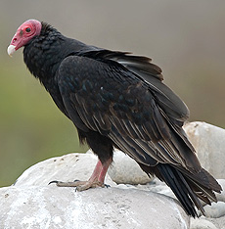Америка́нские гри́фы — семейство птиц из отряда ястребообразных, обитающих в районах с умеренным и тропическим климатом Северной и Южной Америки.
Питаются главным образом падалью, являясь, таким образом естественными санитарами. Иногда нападают на новорождённых копытных животных. Гнёзда строят на скалах и в дуплах деревьев. Откладывают 1—3 яйца белого или светло-серо-зелёного цвета. Насиживанием яиц занимаются самец и самка.
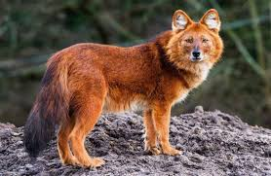Красный волк или горный волк — хищное млекопитающее семейства псовых. Редкий вид псовых, находящийся под угрозой исчезновения, занесён в Красную книгу. От обыкновенного волка отличается окраской, пушистой шерстью и более длинным хвостом, почти достигающим земли. Волчата до 3 месяцев — тёмно-коричневые. Волосяной покров зимой очень высокий, густой и мягкий; летом заметно короче, грубее и темнее. Хвост пушистый, как у лисицы. Красный волк — типичный обитатель гор, поднимается до 5000 м над уровнем моря. На открытых равнинах не селится, но в поисках пищи совершает дальние сезонные перекочёвки. С установлением в горах высокого снегового покрова хищник вслед за дикими парнокопытными — архарами, горными козлами, косулями и маралами — спускается в предгорья. На домашних животных нападает редко. Летом регулярно поедает растительную пищу. Охотится он преимущественно днём, подолгу преследуя жертву. Добыча варьирует от грызунов и ящериц до оленей и антилоп. Убежищами красным волкам обычно служат расщелины скал, пещеры и ниши в склонах; нор они не роют. Обладают развитым слухом, хорошо плавают и отлично прыгают — способны преодолеть в длину расстояние до 6 м.
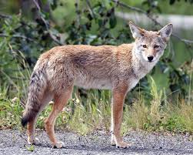Койо́т или лугово́й волк — хищное млекопитающее семейства псовых. Латинское название вида означает «собака лающая». Койот характерен для открытых равнин, занятых прериями и пустынями. В леса забегает редко. Встречается как в безлюдных местах, так и на окраинах крупных городов вроде Лос-Анджелеса Образ жизни, в основном, сумеречный. Койот всеяден и крайне неприхотлив в пище. Однако 90 % его рациона составляют животные корма: зайцы, кролики, луговые собачки, сурки и суслики (в Канаде), мелкие грызуны. Нападает на скунсов, енотов, хорьков, опоссумов и бобров; ест птиц (фазанов), насекомых. Хорошо плавает и ловит водную живность — рыбу, лягушек и тритонов. На домашних овец, коз, диких оленей и вилорогов нападает редко. В конце лета и осенью с удовольствием поедает ягоды, плоды и земляные орехи. В северных районах зимой переходит на питание падалью. Охотятся койоты поодиночке, парами, иногда, на крупную дичь — стаями. Каждый койот, пара или семейная группа владеют собственной территорией, центром которой является логово или нора. Койот - самый «спортивный» из всех диких псовых, из всех собак догнать койота могут только борзые. Койот способен совершать прыжки в 2—4 м длиной и бежать со скоростью 40—50 км/ч. Койот видит на расстоянии до 200 м, одинаково хорошо и днем, и ночью. Основные враги — пума и волк. Койот не выносит на своей территории присутствия рыжей лисицы, своего пищевого конкурента.
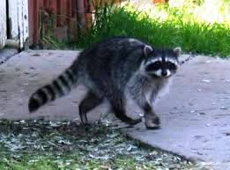Ено́ты — род хищных млекопитающих семейства енотовых. Представители рода — обитатели Америки. На территории Евразии и, в частности, в России представлен единственный вид — енот-полоскун. Ступни енота чрезвычайно подвижны и способны поворачиваться на 180 градусов, что позволяет ему вытворять на деревьях разные акробатические трюки. Отличительной особенностью шерсти енота является то, что она на 90% состоит из очень густого подшерстка, основное предназначение которого – не дать животному замерзнуть в холодной воде. У них очень сильно развиты нюх и осязательные ощущения: даже не притронувшись к предмету, зверёк многое узнаёт о нём при помощи чувствительных длинных жестких волос, что расположены у него по всему телу – на морде, между когтями, на животе, на груди. Несмотря на то, что еноты — это хищные животные, в действительности они – всеядны, поскольку не брезгуют и растительной пищей. Весной и вначале лета енот предпочитает употреблять животную пищу. Для этого он, спустившись с деревьев в поисках еды, передвигается медленно, часто останавливаясь и выискивая на земле что-либо съедобное. Во время засухи, когда их основная пища (лягушки и раки) встречаются редко, еноты не брезгуют мышевидными грызунами, жуками, способны поймать и съесть змею, собирают птичьи яйца, едят птенцов, могут залезть и в курятник.
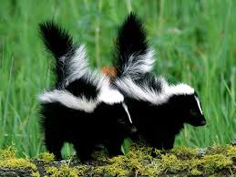Полосатые скунсы — род хищных млекопитающих семейства скунсовых. Полосатый скунс — зверёк средней величины и крепкого сложения. Самцы обычно крупнее самок. Мех у скунса высокий, очень густой, но грубый. Хвост длинный и лохматый. Под хвостом у основания ануса у скунса находятся особые пахучие железы, выделяющие маслянистую жидкость с отвратительным стойким запахом, похожим на запах тухлых яиц. При наличии опасности скунс выбрызгивает её в сторону врага. Яркая контрастная окраска скунса служит предостережением возможным хищникам. На охоту скунсы выходят в сумерках или ночью. Они хорошо плавают, но по деревьям лазают плохо. Полосатые скунсы всеядны, однако до 70 % их рациона составляют насекомые. Кроме них, скунсы поедают мелких млекопитающих (полёвок, хомяков, кроликов), яйца птиц и птенцов, рыбу, пресмыкающихся и в больших количествах растительную пищу — траву, листья, почки, плоды, зерно и орехи, а также падаль. Осенью скунсы отъедаются и сильно жиреют. В конце октября — начале ноября скунс начинает собирать материал (сухую траву и листья) для зимнего гнезда, а в начале декабря впадает в сон. Самки обычно собираются в зимних логовах группами до 6 особей с детёнышами; иногда с ними зимует один самец, но чаще самцы занимают отдельные убежища. Естественных врагов у скунса немного; только изредка он становится добычей пумы, койота или собаки. Основными врагами скунсов являются хищные птицы — виргинский филин и краснохвостый сарыч.
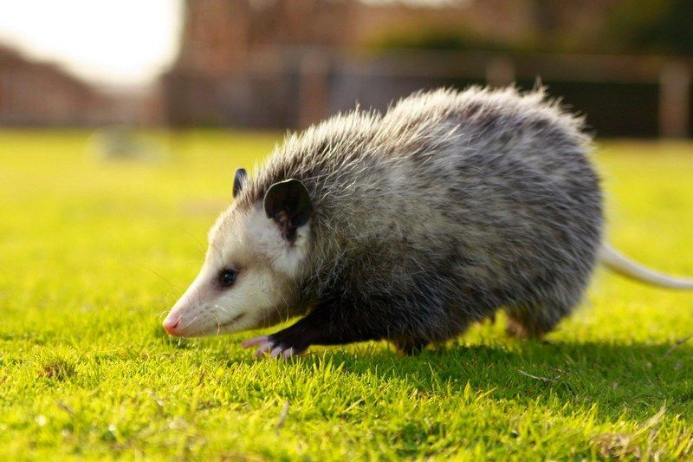 Опоссум. Размеры опоссумов невелики: длина тела 7—50 см, хвоста 4—55 см. Морда вытянутая и заострённая. Хвост целиком или только на конце голый, хватательный, иногда в основании утолщён отложениями жира. Многие крупные опоссумовые обладают устойчивостью к яду симпатических гремучих змей. Опоссумы — обитатели лесов, степей и полупустынь; встречаются как на равнинах, так и в горах до 4000 м над уровнем моря. Большинство ведёт наземный или древесный образ жизни, водяной опоссум — полуводный. Активны в сумерках и ночью. Всеядны или насекомоядны. Некоторые опоссумы вынашивают детёнышей в сумке, которая открывается отверстием назад, но у большинства она отсутствует. Подросшие детёныши путешествуют вместе с матерью, держась за шерсть на её спине. Раненый или сильно напуганный опоссум падает, притворяясь мёртвым. Эта мнимая смерть часто спасает опоссуму жизнь — преследователь, обнюхав неподвижное тело, обычно уходит. Некоторое время спустя опоссум «оживает» и убегает.
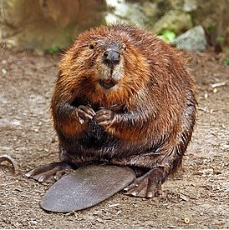 Бобр полуводное млекопитающее отряда грызунов. один из двух современных представителей семейства бобровых (наряду с евразийским речным бобром). Водится канадский бобр в Северной Америке. Канадские бобры точно так же активны по ночам, лишь изредка появляясь днём, и редко удаляются от воды. Они прекрасно плавают и ныряют, способны оставаться под водой до пятнадцати минут. Живут семьями до восьми особей — семейной пары и её потомства. Молодые бобры остаются с родителями до двух лет. Бобровые семьи территориальны и охраняют свои участки от других бобров. В случае опасности подают сигнал тревоги ударами хвоста по воде.
здо реже, чем евразийский бобр. Поедает он, в основном, кору и камбий мягких пород ивы, клёна, тополя, берёзы, ольхи, осины. Делает запасы корма на зиму. На молодых бобров охотятся волки, койоты, чёрные и бурые медведи, росомахи, рыси, выдры и ильки. На взрослых бобров хищники нападают редко.Продолжительность жизни от десяти до девятнадцати лет.

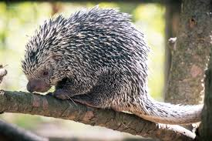 Американские дикобра́зы — семейство млекопитающих отряда грызунов. Обитают в лесных районах и хорошо приспособлены к древесному образу жизни. Некоторые виды живут на деревьях, в дуплах; другие селятся на земле, у корней, в расщелинах скал. Все древесные дикобразы прекрасно лазают. Как и обычные дикобразы, активны в основном ночью. Живут поодиночке или парами. Питаются разнообразной растительной пищей — от коры до ягод. На древесных дикобразов охотятся самые разные хищники — лисицы, койоты и волки, медведи, рыси —но в основном куньи(куницы, росомаха, горностай, норка). Защищаясь, древесный дикобраз кусается и бьет противника хвостом, на котором находятся зазубренные иглы, наносящие болезненные, воспаляющиеся раны.

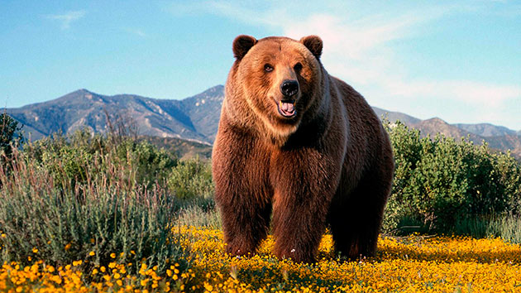

Гри́зли (от англ. Grizzly bear — «серый медведь») — название бурого медведя. Распространён преимущественно на Аляске (включая прилегающие острова) и в западных районах Канады. Строением тела и внешним видом американские бурые медведи почти ничем не отличаются от своих восточно-сибирских сородичей. Медведи, живущие на побережье, как правило, более крупные и сильные. Основу питания приморских популяций составляют лососёвые рыбы, в то время как их лесные собратья — в большей степени вегетарианцы и падальщики (копытные занимают относительно небольшой процент их рациона). Общие размеры, окрас и образ жизни соответствуют условиям окружающей среды, иногда проявляются в индивидуальном порядке.

